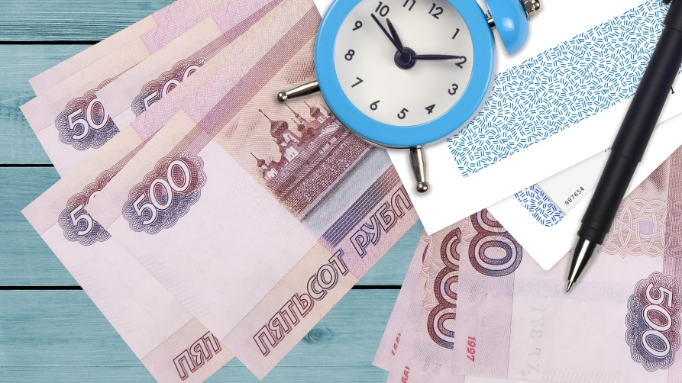

О чем нужно знать перед тем, как оформить микрозайм

До зарплаты осталась несколько дней, а денег нет и на ум пришла мысль заглянуть в офис микрозаймов? СТОП! сначала вспомните о правилах кредитования в МФО ⬇

Услуги МФО стоят дорого в сравнении с банковскими. Старайтесь минимизировать срок пользования заемными средствами, пользуйтесь МФО только когда иные источники недоступны (друзья и родственники, заём по месту работы, банковский кредит или кредитная карта).

Услуги МФО можно рассматривать только при условии, что вы на 100% уверены в денежных поступлениях, из которых вы будете гасить заём. Худший и самый опасный сценарий - когда вы занимаете деньги для оплаты уже существующих долгов или покрытия не срочных, а постоянных расходов.

О ПРАВИЛАХ ОФОРМЛЕНИЯ ЗАЙМА В МФО, РАССКАЗЫВАЕТ СПЕЦИАЛИСТ ПО ФИНАНСОВОЙ ГРАМОТНОСТИ ЭКСПЕРТ ЦЕНТРА ФИНАНСОВОЙ ГРАМОТНОСТИ НИФИ МИНФИНА РОССИИ АННА ЧАПЛЫГИНА.

1. Проверьте включена ли выбранная вами микрофинансовая организация в реестр МФО Банка России. Обращаться к "черным кредиторам", не входящим в реестр, - опасно!

2. До подписания договора посчитайте, сможете ли вы расплачиваться, не рискуя обязательными статьями расходов бюджета (платежи за ЖКУ, мобильная связь, интернет, продукты, алименты и пр.). Платежи по всем займам не должны превышать 20-30% ежемесячного дохода.

3. Читайте внимательно договор! Особое внимание уделяйте сноскам, мелкому шрифту и многостраничным приложениям. Заострите внимание и на основных параметрах кредита - полная стоимость займа, количество, размер и периодичность платежей по нему, уточните, за что и как будут начисляться неустойки, штрафы и пени.

✳️Помните от "привязанной" к займу страховки по закону можно отказаться в течение периода охлаждения — 14 дней после подписания договора.

4. Не забудьте о безопасности персональных данных. Если вы оформляете микрозайм онлайн конфиденциальная информация должа вводиться только на защищенных сайтах (с https).

5. После того как заём оформлен - не допускайте просрочек. МФО нередко рассматривают неуплату как дополнительный заём, причем ставка по нему может оказаться ещё выше!

6. Не поддавайтесь на рекламу "раздолжнителей". Если вам настойчиво обещают помочь избавиться от обременительных долгов — значит, это мошенничество!

